6) Даны 3 таблицы:

|  |  |  |
| --- | --- | --- |
| **ФИО** | **ID** | **Должность** |
| Александров Василий Захарович | 13 | Главный специалист |
| Иванов Федор Семенович | 68 | Специалист |
| Смирнов Виталий Андреевич | 92 | Ведущий специалист |

|  |  |  |
| --- | --- | --- |
| **ID** | **Название группы доступа** | **Сотрудник** |
| 0 | Зарегистрированные пользователи | 13,Москва |
| 1 | Зарегистрированные пользователи | 92,Москва |
| 2 | Модераторы | 68,Москва |
| 3 | Зарегистрированные пользователи | 92,Москва |

|  |  |
| --- | --- |
| **Город** | **Флаг** |
| Москва | 1 |
| Екатеринбург | 0 |
| Саратов | 1 |

Напишите запрос MySQL выводящий таблицу вида:

|  |  |  |  |  |  |  |  |
| --- | --- | --- | --- | --- | --- | --- | --- |
| **Фамилия** | **Имя Отчество** | **ID пользователя** | **Должность** | **Город** | **Флаг** | **Название группы доступа** | **ID доступа** |
|  |  |  |  |  |  |  |  |
|  |  |  |  |  |  |  |  |

Ответ:

1. Создаем по условию 3 таблицы:

table1

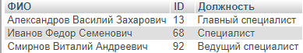

table2

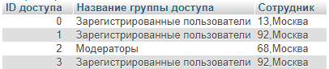

table3

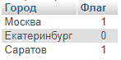

2. Выполняем запрос:

SELECT SUBSTRING_INDEX(`ФИО`, ' ', 1) as `Фамилия`, SUBSTRING_INDEX(`ФИО`, ' ', -2) as `Имя Отчество`, ID as `ID пользователя`, `Должность`, SUBSTRING_INDEX(`Сотрудник`, ',', -1) as `Город`, `Флаг`, `Название группы доступа`, `ID доступа` from table1, table2, table3 WHERE (SUBSTRING_INDEX(`Сотрудник`, ',', 1)=ID) group by ID

3. Результат запроса:

